SAMLET SAKSFRAMSTILLING

Arkivsak: 13/722

KOMMUNEPLAN - AREALDEL

Saksbehandler: Jonny Iversen Arkiv: RNR KPA5032013

Saksnr.: Utvalg Møtedato
71/13 | Formannskap | 11.06.2013
84/13 | Formannskap | 25.06.2013
138/13 | Formannskap | 27.11.2013
/ | Formannskap | 03.03.2014
11/14 | Formannskap | 29.01.2014
80/14 | Formannskap | 10.06.2014
23/14 | Kommunestyret | 24.06.2014

Innstilling:

Med hjemmel i plan- og bygningsloven §11-15 vedtar kommunestyret kommuneplanens arealdel slik denne var lagt ut til 2. gangs høring med følgende endringer, som innarbeides før plandokumentene legges frem for Kommunestyret til vedtakelse:

- Boligfelt angitt som B1 i planen endres slik at eksisterende fritidseiendommer tilbakeføres til område for fritidsbebyggelse innenfor dette området. Øvrig areal legges ut til Naturområde, fremtidig.
- Hyttefelt ved Staulen – grense justeres slik at dyrka areal i sørøst ikke inngår i hytteområdet, jf. FM’s merknader.
- Område lagt ut til spredt bebyggelse Øksningan, nåværende og som ligger på dyrka areal – tas ut av planen og blir rent LNF område.
- Strandsonegrense på Seløy er ved en feil lagt ut strandsonegrense og endres derfor til byggegrense. Det er i planbeskrivelsen angitt at strandsonen og byggegrense er sammenfallende. Dette er derfor ikke et problem og medfører ikke at planen må ut på ny høring.

Endringer i bestemmelser:

Det vises til vedlagte bestemmelser, der endringer fremkommer med rød skrift.

Øvrige endringer i plankart
Områdene angitt som områder med spredt bebyggelse i LNF områder, nåværende i arealplanen tas ut slik at eldre plan får rettsvirkning for disse områdene:

Seløy, Staulen, Ytre Øksningan, Brasøy, Prestøy, Husvær, Sandvær, Deler av Nord- og Sør-Herøy, Tenna
Områdene vil da fremkomme av plankartet med hvit bakgrunn og vannrett skravur med påskrift 503, 5032A eller 5032B avhengig av hvilken plan som i dag gjelder for områdene som tas ut. Grensen mot sjø der byggegrense i dag ligger samt områder langs FV bør ikke tas ut slik at byggegrenser her er sikret jf. plan som blir vedtatt og slik disse er lagt i ved 2. gangs høring.
Øvrige områder lagt ut til spredt bebyggelse videreføres som spredt bebyggelse slik dette kommer frem av planen 2. gangs høring og med bestemmelser til slike områder.

Endringer for Område B1:

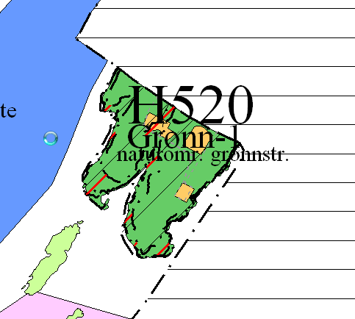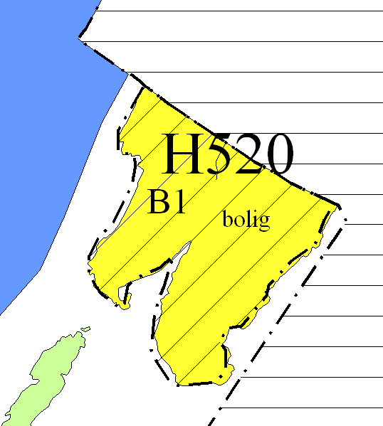
Etter endring B1 2. gangs høring før endring

Endringer for hyttefelt på Staulen

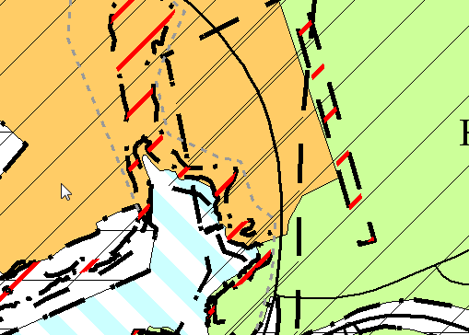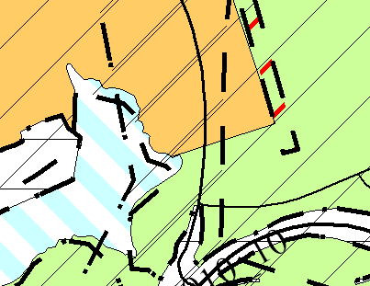
Etter endring 2. gangs høring før endring

Endringer Ytre Øksningan

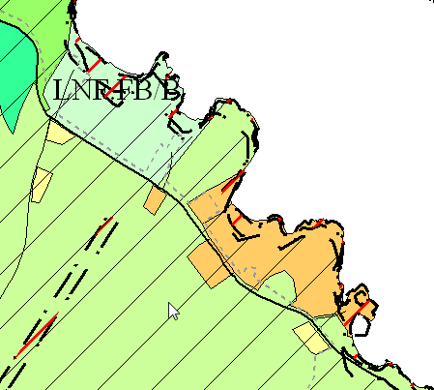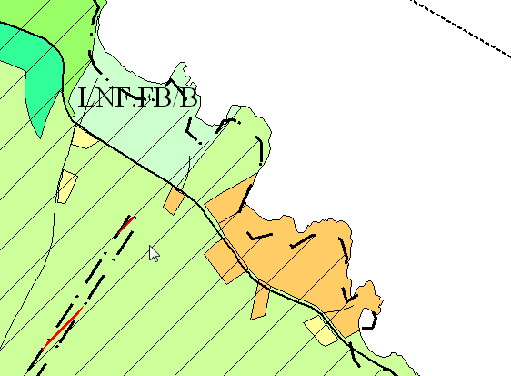
Etter endring 2. gangs høring før endring

Behandling/vedtak i Formannskap den 11.06.2013 sak 71/13

Behandling:
Repr. Jim Dahl ba om å få vurdert sin habilitet jfr. pkt. 3 i innstillingen og fratrådet.
Han ble erklært inhabil jfr. FVL § 6 A med 5 mot 1 st.

Ordfører Arnt Frode Jensen framsatte følgende endringsforslag til pkt. 3:

Areal rundt Engan fergeleie defineres som uavklart inntil videre jfr. brev fra Jim Dahl.

Votering:

Det ble først votert over rådmannens innstilling pkt. 1, 2, 4 og 5 som ble enst. vedtatt.
Det ble så votert alternativet over rådmannens innstilling i pkt. 3 og ordførerens endringsforslag. Ordførerens endringsforslag ble enst. vedtatt.

Vedtak:

- Arealdelen revideres med unntak av areal som skal være omfattet av følgende kommunedelplaner:

- Kommunedelplan for Seløy
- Kommunedelplan for Øksningan
- Kommunedelplan for Brasøy og Prestøy
- Kommunedelplan for Husvær
- Kommunedelplan for Sør- og Nord-Herøy med omland, 2011-2023
- Kystsoneplan – unntatt havneområder og lignende.

Avgrensningen av kommunedelplanene er utarbeidet ved utarbeidelsen av kommunedelplan for Sør- og Nord-Herøy med omland, 2011-2023 og er vedlagt.

- Nye areal legges ikke ut til bebyggelse. Areal som tidligere var utlagt til Landbruks-, Natur og Friluftsformål (LNF) hvor spredt bebyggelse var mulig for boliger og fritidsboliger videreføres som områder med spredt bebyggelse, men nye parseller tillates ikke fradelt. Det vil kreve reguleringsplaner med konsekvensvurderinger for å omdisponere areal som ikke omfattes av en reguleringsplan. Adgang til å innvilge dispensasjon skal være streng og særlig i forhold til fritidsboliger. Bolighus kan tillates oppført i nærheten av og i eksisterende boligområder dersom dispensasjon er nødvendig og denne er gitt. Dispensasjonsadgangen for boligbygging i forhold til slike områder skal i utgangspunktet være positiv. Areal lagt ut til spredt næring foreslås videreført med de areal som ligger i gjeldende plan, men det kreves nå at det foreligger en reguleringsplan før områdene kan bebygges.
- Areal rundt Engan fergeleie defineres som uavklart inntil videre jfr. brev fra Jim Dahl.
- Kystsonen planlegges også i sjø der det er aktuelt. Egen kystsoneplan for sjøområdene vil bli utarbeidet senere når grunnlagsarbeidet i interkommunal regi er ferdigstilt. I forhold til dette legges derfor nåværende kystsoneplan innbakt i arealplanen. Det forventes at ingen konsekvensvurdering er nødvendig der gjeldende bruk videreføres. Fordelen er at kommunen vil få en digitalplan å forholde seg til også for sjøareal.
5. Strandsonen planlegges ikke unntatt for at den generell strandsonegrensen på 50 meter
i LNF områder videreføres og i praksis da vil gjelde alt areal som i arealdelen ikke er
planlagt i reguleringsplaner eller er fradelt til bolig, næring, fritids- eller naustområder.
På bebygde eiendommer med byggeformål vil byggegrense følge tomtens grenser med
justering for nødvendig avstand til naboeiendommer.

Behandling/vedtak i Formannskap den 25.06.2013 sak 84/13

Behandling:

Repr. Jim Dahl ba om å få vurdert sin habilitet og fratrådte.
Han ble erklært habil.

Rådmannens innstilling tiltres.

Vedtak:

Med hjemmel i plan- og bygningsloven §11-14 skal forslag til kommuneplanens arealdel legges ut til offentlig høring og offentlig ettersyn så snart et planforslag er utarbeidet i regi av Herøy kommune.

Behandling/vedtak i Formannskap den 27.11.2013 sak 138/13

Behandling:
Rådmannens innstilling tiltres.

Vedtak:

Med hjemmel i plan- og bygningsloven §11-10 skal Herøy kommune starte opp arbeidet med å utarbeide delplaner for følgende områder jf. kartutsnitt og avgrensning som formannskapet har besluttet i dette møtet:

Brasøy og Prestøy
Husvær
Seløy
Øksningan Indre

Mindre endringer av planavgrensningen kan komme og vil da fremgå av de planforslag som senere legges ut til høring og offentlig ettersyn.

Oppstart blir kunngjort på vanlig måte ved kunngjøring på Herøy kommunes hjemmesider samt ved kunngjøring i Helgelands Blad. Planarbeidet skal ha fokus på arealdisponering for næring, strandlinje, grønnstruktur og turområder, bosetting og offentlige behov og infrastruktur samt sikring av areal for slike formål. Arealformål for private hytter vil ikke ha fokus i denne omgangen. Planprogram til arealdelen samt til ulike delplanene, vedtatt den 3.3.10 i Plan- og teknisk hovedutvalg i sak 9/10, benyttes uten endringer i arbeidet med utarbeidelse av delplanene.

Behandling/vedtak i Formannskap den 29.01.2014 sak 11/14

Behandling:

Rådmannens innstilling tiltres.

Vedtak:

Alternativer for fôrfabrikk med plassering ved Herøy Marine næringspark innarbeides i kommuneplanens arealdel.

Hytteområde med både privateide og hytter/rorbuer for utleie på Nautøyene innarbeides i kommuneplanens arealdel.

For disse innspillene utføres det en overordnet KU, men der det vil være krav om detaljregulering på et senere tidspunkt.

Bruk av areal i sjø skal ikke konsekvenssutredes og utstår til detaljregulering gjennomføres.

Behandling/vedtak i Formannskap den 10.06.2014 sak 80/14

Behandling:

Rådmannens innstilling tiltres.

Vedtak:

Med hjemmel i plan- og bygningsloven §11-15 vedtar kommunestyret kommuneplanens arealdel slik denne var lagt ut til 2. gangs høring med følgende endringer, som innarbeides før plandokumentene legges frem for Kommunestyret til vedtakelse:

- Boligfelt angitt som B1 i planen endres slik at eksisterende fritidseiendommer tilbakeføres til område for fritidsbebyggelse innenfor dette området. Øvrig areal legges ut til Naturområde, fremtidig.
- Hyttefelt ved Staulen – grense justeres slik at dyrka areal i sørøst ikke inngår i hytteområdet, jf. FM’s merknader.
- Område lagt ut til spredt bebyggelse Øksningan, nåværende og som ligger på dyrka areal – tas ut av planen og blir rent LNF område.
- Strandsonegrense på Seløy er ved en feil lagt ut strandsonegrense og endres derfor til byggegrense. Det er i planbeskrivelsen angitt at strandsonen og byggegrense er sammenfallende. Dette er derfor ikke et problem og medfører ikke at planen må ut på ny høring.

Endringer i bestemmelser:

Det vises til vedlagte bestemmelser, der endringer fremkommer med rød skrift.

Øvrige endringer i plankart
Områdene angitt som områder med spredt bebyggelse i LNF områder, nåværende i arealplanen tas ut slik at eldre plan får rettsvirkning for disse områdene:

Seløy, Staulen, Ytre Øksningan, Brasøy, Prestøy, Husvær, Sandvær, Deler av Nord- og Sør-Herøy, Tenna
Områdene vil da fremkomme av plankartet med hvit bakgrunn og vannrett skravur med påskrift 503, 5032A eller 5032B avhengig av hvilken plan som i dag gjelder for områdene som tas ut. Grensen mot sjø der byggegrense i dag ligger samt områder langs FV bør ikke tas ut slik at byggegrenser her er sikret jf. plan som blir vedtatt og slik disse er lagt i ved 2. gangs høring.
Øvrige områder lagt ut til spredt bebyggelse videreføres som spredt bebyggelse slik dette kommer frem av planen 2. gangs høring og med bestemmelser til slike områder.

Endringer for Område B1:

Etter endring B1 2. gangs høring før endring

Endringer for hyttefelt på Staulen

Etter endring 2. gangs høring før endring

Endringer Ytre Øksningan

Etter endring 2. gangs høring før endring

Behandling/vedtak i Kommunestyret den 24.06.2014 sak 23/14

Behandling:
Ordfører Arnt Frode Jensen framsatte følgende endringsforslag:

Med hjemmel i plan- og bygningsloven § 11-15 vedtar kommunestyret kommuneplanens arealdel datert 16.06.14 med tilhørende bestemmelser sist revidert 16.06.14 samt planbeskrivelse med tilhørende vurdering av innspill jf. plan- og bygningsloven § 11-14. Vedtakelse av kommuneplanens arealdel kunngjøres og oversendes jf. Plan- og bygningslovens regler.

Repr. Jim Dahl (SP) framsatte følgende forslag;

Som et hovedpunkt tilføyes og innarbeides følgende i planen:
Jordvern skal være et hovedhensyn i arealdisponeringen i Herøy kommune.

Det ble enighet om at forslaget oversendes administrasjonen og vurderes innarbeid i saken.

Votering:
Ordførerens endringsforslag ble enst. vedtatt.

Kommunestyrets vedtak:

Med hjemmel i plan- og bygningsloven § 11-15 vedtar kommunestyret kommuneplanens arealdel datert 16.06.14 med tilhørende bestemmelser sist revidert 16.06.14 samt planbeskrivelse med tilhørende vurdering av innspill jf. plan- og bygningsloven § 11-14. Vedtakelse av kommuneplanens arealdel kunngjøres og oversendes jf. Plan- og bygningslovens regler.

Utredning:
Saksutredning:

Kommuneplanens arealdel var ute på 1. gangs høring og offentlig ettersyn i perioden fra og med 11. oktober til og med 29. november 2013, og til 2. gangs høring i perioden 11.4.14 – 26.5.14.

Etter høringsfristens utløp er det innkommet merknader til planforslaget. I nåværende planforslag er merknadene ivaretatt slik dette er beskrevet i notat til planbeskrivelsen «Kommuneplan – Arealdel, Vurdering av innspill jf. PBL. §11-14». Notatet er en del av planbeskrivelsen og blir derfor også vedtatt når vedtakelse av planen er gjennomført.

Planforslaget består av dokumenter som ble lagt ut til 2. gangs høring med de endringer som fremkommer over, samt slik disse fremgår av endringer i plankart samt bestemmelser.

Plankart slik de var ved utsending til 2. gangs høring blir fremlagt i møtet den 10.6.14 der formannskapet skal ta stilling til planforslaget med de endringer som her er foreslått. Der planbestemmelsene er vesentlig endret siden 2. gangs høring fremkommer ny og endret tekst i rød skrift.

Slik saken står etter 2. gangs høring, er det jf. Fylkesmannen vesentlige mangler slik at planen ikke kan godkjennes fordi:

Det mangler angivelse og lokalisering av tomter som skal kunne bebygges i områder lagt ut til spredt bebyggelse. Allerede fradelte eiendommer som ikke er bebygd må også være med i et slikt regnskap selv om fradeling er foretatt med hjemmel i gjeldende plan. Bebyggelse av slike parseller vil slik planen står kreve dispensasjonsbehandling.

Etterslep og eldre fradelingstillatelser som ikke er oppmålt gjør det vanskelig å få en god løsning hurtig, ellers kunne man bare laget en liste fra matrikkelen over eiendommer som skal kunne bebygges innenfor de respektive områdene.
Dersom bestemmelser om at fradelte eiendommer skal kunne bebygges tas ut, kan planen godkjennes. En etterpåfølgende løsning kan jo kanskje være å gi alle slike eiendommer dispensasjon der disse er i tråd med formålet, men ikke bebygd, inntil kommunedelplaner foreligger hvor dette med ny bebyggelse kan få et bedre fokus.

Ellers er det mye om jordvern, reindrift som er kommentert. Reindrift bør diskuteres nøye. Det er mye som nå hevdes som rettigheter som ikke før har vært forelagt Herøy kommune slik dette fremkommer fra tidligere behandlinger.

Samtale med Fylkesmannen (FM) 6.6.14

Var i dialog med FM, v/Egil Johansen den 6.6.14 etter møtet med rådmannen (Siv Nilsen), Roy Nilsen, leder av arealplanutvalget (Steinar Furu).
Det er mulig å få godkjent planen uten at denne trenger å legges ut på ny høring og uten at områdene som er lagt ut til spredt bebyggelse tas ut. Forutsetning er at det er de eiendommene som er fradelt med hjemmel i nåværende plan som skal tillates bebygd. Normalt sett er det jo en 3 års frist fra fradeling til at tomt skal bebygges, men her er det jo Herøy kommune som er å laste pga. etterslep på oppmålinger.

Ut fra utvikling siden siste innspill fra FM foreslås 2 alternativer for vedtak og som da må avgjøres ved kommunestyret behandling.

For begge alternativer gjelder følgende endringer i plankartet etter 2. gangs høring:
- Boligfelt angitt som B1 i planen endres slik at eksisterende fritidseiendommer tilbakeføres til område for fritidsbebyggelse. Øvrig areal legges ut til Naturområde, fremtidig.
- Hyttefelt ved Staulen – grense justeres slik at dyrka areal ikke inngår i hytteområdet, jf. FM’s merknader.
- Område lagt ut til spredt bebyggelse Øksningan, nåværende og som ligger på dyrka areal – tas ut av planen og blir rent LNF område.
- Strandsonegrense på Seløy er ved en feil lagt ut til byggegrense og endres derfor til byggegrense. Det er i planbeskrivelsen angitt at strandsonen og byggegrense er sammenfallende. Dette er derfor ikke et problem og medfører ikke at planen må ut på ny høring.
Alternativ 1 for endring av plankart:
Områdene angitt som områder med spredt bebyggelse i LNF områder, nåværende i arealplanen tas ut slik at eldre plan får rettsvirkning for disse områdene:
Seløy, Staulen, Ytre Øksningan, Brasøy, Prestøy, Husvær, Sandvær, Deler av Nord- og Sør-Herøy og Tenna

Områdene vil da fremkomme av plankartet med hvit bakgrunn og vannrett skravur med påskrift 503, 5032A eller 5032B avhengig av hvilken plan som i dag gjelder for områdene som tas ut. Grensen mot sjø der byggegrense i dag ligger samt områder langs FV bør ikke tas ut slik at byggegrenser her er sikret jf. plan som blir vedtatt.
Øvrige områder lagt ut til spredt bebyggelse videreføres som spredt bebyggelse slik dette kommer frem av planen 2. gangs høring og med bestemmelser til slike områder.

Alternativ 2 som ikke krever endring av plankartet vil medføre at bestemmelsene til slike områder må endres slik at fradelte eiendommer, ikke bebygde tomter innenfor planområdet kan tillates bebygd og da med minst mulig administrativ behandling som mulig. I tillegg er det viktig å sikre at de som har fått et fradelingsvedtak, men som av ulike grunner ikke har fått oppmålt tomten jf. fradelingsvedtak må sikres retten til å bebygge eiendommen som en hovedregel. En slik løsning vil uansett kreve en dispensasjonsbehandling, men kan da foretas under byggesaksbehandling. Endelig utforming av bestemmelsene må søkes løst i dialog med Fylkesmannen. Av denne grunn kan forslag til endelig utforming til bestemmelser ikke legges frem før kommunestyrets behandling. I hovedsak må allikevel gjelde at det kun tillates at fradelte og oppmålte eiendommer i tråd med formålet innen de siste 3 år kan bebygges, men dette kan også være usikkert. I de tilfeller hvor kommunen er å laste for at oppmåling ikke er gjennomført gjelder ingen frist og tillates også bebygd, men det er en forutsetning at fradelingen har skjedd med hjemmel i nåværende kommuneplanens arealdel og at fradelt eiendom kan bebygges utenfor det som ligger i byggeforbudssonen angitt ved byggegrenser.

Alternativ 3 er at planen legges ut til ny høring der antall bygg som skal tillates i planperioden fremkommer.

Vedlegg:

Plankart lagt ut ved 2. gangs høring datert, 31.3.14, lagt frem i møtet
Planbestemmelser, datert 10.6.14
Planbeskrivelse, datert 10.6.14
Vurdering av innspill jf. PBL. §11-14, til 1. og 2. gangs høring datert 10.6.14
Innspill gitt til planforslagene 1. og 2. gangs høring, i nødvendig grad fremlagt i møtet

